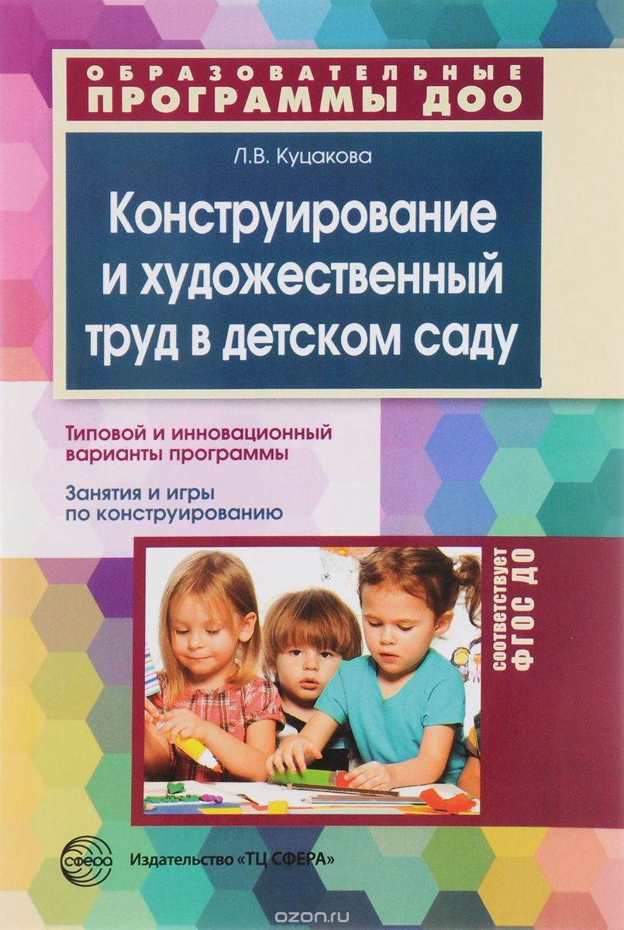 | Аннотация к парциальной программе  «Конструирование и художественный труд в детском саду»,  Л.В. Куцакова

Рекомендовано министерством общего профессионального образования РФ.
Цель программы - развитие конструктивных умений и художественно-творческих способностей детей, художественного вкуса, знакомство их с различными приёмами моделирования и конструирования. Так же программа нацелена на развитие у дошкольников таких психических процессов, как воображения и ассоциативного мышления, на воспитание у них трудолюбия, усидчивости, терпения.
Задачи:
- формировать у детей с учётом их возрастных возможностей конструктивные умения и навыки;
- развивать фантазию и воображение, творческое мышление;
- воспитывать самостоятельность, активность, дружелюбие, любознательность, аккуратность, трудолюбие и другие важные личностные качества.
Программа позволяет применять к детям с разным уровнем интеллектуального и художественного развития дифференцированный подход.
По данной программе ведется работа в первой младшей, второй младшей, средней и подготовительной группах.

